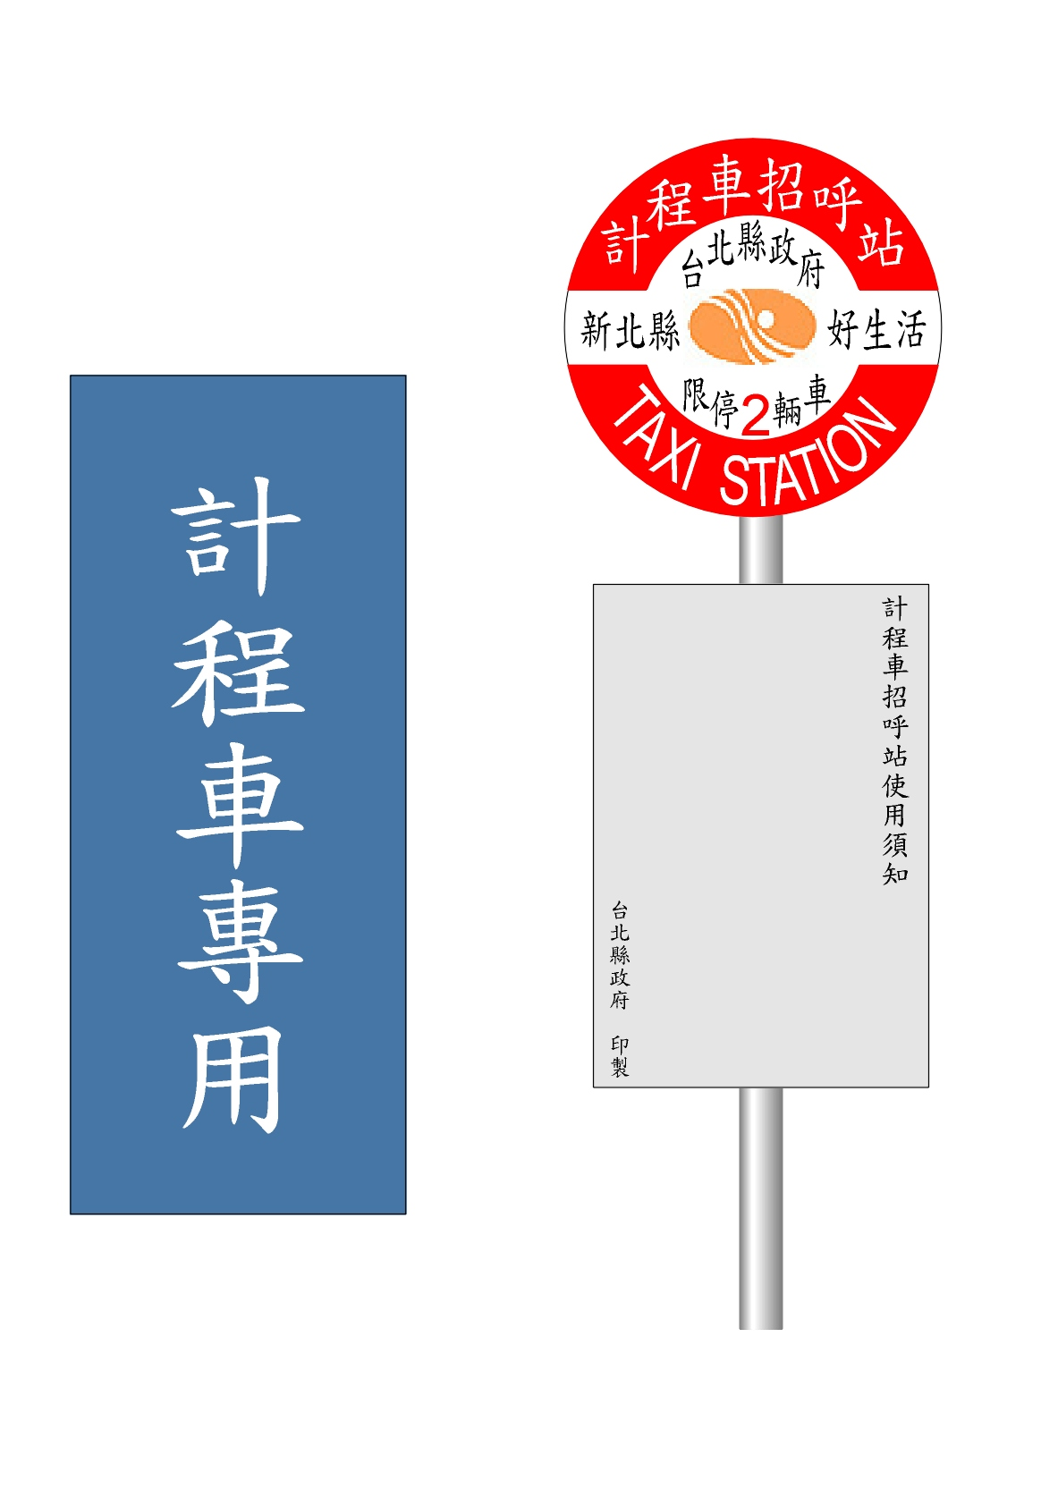
60
9
45
200
- 駕駛員不得離座攬客。
- 應按錶收費，不得拒載短程。
- 計程車候客機會均等，不得阻擾同業排隊。如有霸佔地盤情形，請撥檢舉專線：
- 請保持環境清潔勿亂丟垃圾，如有髒亂請撥清潔專線：
臺北縣政府 印製
40
9
長度視現況繪設
臺北縣政府交通局

2
2
2
5
5
9
9
9

29546999

單位：公分
註：1.「計程車招呼站」及「taxi station」字體：7.5公分標楷體。
2.「臺北縣政府交通局」及「限停□輛車」字體：5公分標楷體。
3. 副牌內容得視實際需要調整。
4.「計程車專用」字體：每10公尺劃設一式。

